Evaluación segundo trimestre

Nombre: _______________________________________ Curso: ______ Fecha: ________

1. Leonor tiene 6 paquetes de cromos. En cada paquete hay 4 cromos. ¿Cuántos cromos tiene Leonor?

2. Escribe una multiplicación cuyos factores sean 4 y 5.

¿Cuál es el producto? ___________________________________________

Completa con las etiquetas.
Factores
Producto

6 × 3 = 18

3. Escribe el número que falta.

54 + = 65 202 + = 250

+ 34 = 245 + 45 = 571

Evaluación segundo trimestre

Nombre: _______________________________________ Curso: ______ Fecha: ________

4. Calcula cuántos caramelos hay en total y une con flechas.

5 bolsas con 6 caramelos cada una
3 × 5 =  

10 bolsas con 8 caramelos cada una
6 × 5 =  

5 bolsas con 3 caramelos cada una
7 × 1 =  

1 bolsa con 7 caramelos
8 × 10 =  

5. Calcula las siguientes restas y haz la prueba para comprobar el resultado.

345
546
3193

456
272

237
– – –

Pruebas:

Evaluación segundo trimestre

Nombre: _______________________________________ Curso: ______ Fecha: ________

6. ¿Cuántas magdalenas hay? Calcula el resultado de las multiplicaciones y une con flechas.
Colorea la multiplicación que no se puede unir a ningún dibujo.

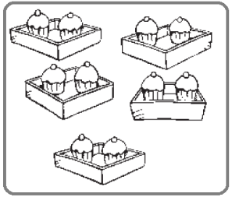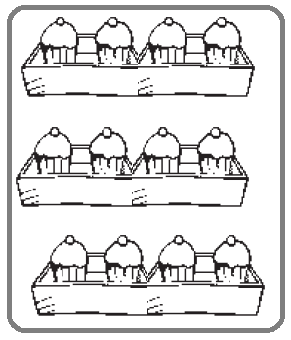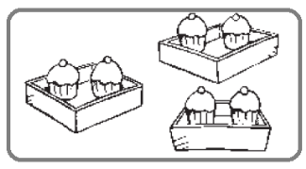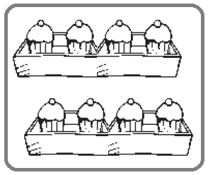
   

    
3 x 2 =
2 x 4 =
3 x 4 =
5 x 2 =
6 x 0 =

7. La distancia recorrida en un día por los camiones de la empresa Transportín ha sido:

- 734 kilómetros
- 679 kilómetros
- 789 kilómetros
- 456 kilómetros
- 799 kilómetros
- 736 kilómetros
Completa la tabla con los números de kilómetros que tengan un 7 en las centenas.

Número | Se lee
Evaluación segundo trimestre

Nombre: _______________________________________ Curso: ______ Fecha: ________

Nombre: _______________________________________ Curso: ______ Fecha: ________

8. Completa la siguiente tabla.

Número | C | D | U | Se descompone
781
 | 7 | 5 | 8
 |  |  |  | 700 + 30 + 7
701

9. El profesor de educación física ha hecho 6 filas con 3 niños y niñas cada una, ¿cuántos niños y niñas hay?

Calcula el resultado de cada multiplicación y rodea la multiplicación que resuelve el problema.

5 × 6 =
12
 
2 × 3
15
 
3 × 6
30
 
4 × 3
18
 
5 × 3
6
 

Evaluación segundo trimestre

Nombre: _______________________________________ Curso: ______ Fecha: ________

10. Continúa las siguientes series.

+ 6
+ 6
+ 6
+ 6

767

‒ 6

‒ 6

‒ 6

‒ 6

745

11. Coge una caja de zapatos. Mídela con la regla o la cinta métrica y anota los resultados.

Ancho → cm Alto → cm Largo → cm

12. Elige la unidad de medida adecuada. Une con flechas.
Libro

gramo

Mesa

Sacapuntas

kilogramo

Mochila


Evaluación segundo trimestre

Nombre: _______________________________________ Curso: ______ Fecha: ________

13. Mide con una balanza la masa de los siguientes objetos.
Vaso lleno de agua
Vaso vacío

gramos gramos

14. En los vasos cabe un cuarto de litro. Rodea los vasos que se necesitan para rellenar las botellas.

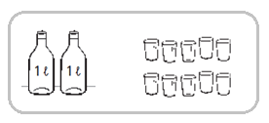

Une con flechas las botellas que se necesita para rellenar los recipientes
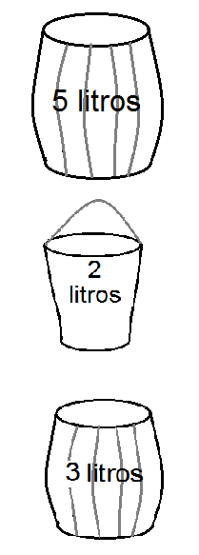

 

 

 

Evaluación segundo trimestre

Nombre: _______________________________________ Curso: ______ Fecha: ________

15. Traza el eje de simetría de las figuras que la tienen.

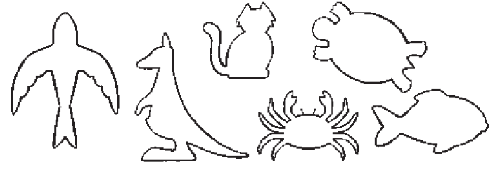

Colorea las figuras simétricas entre sí.
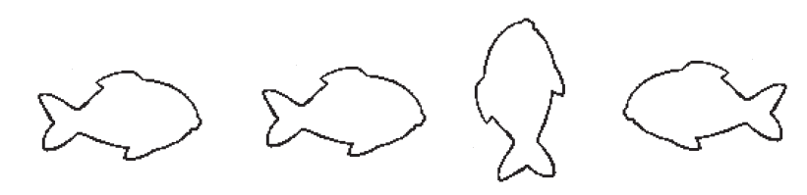

Evaluación segundo trimestre

Nombre: _______________________________________ Curso: ______ Fecha: ________

16. Traslada el dibujo 7 unidades a la derecha.
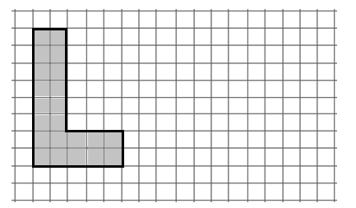

Rodea la pareja de figuras formada por traslación.

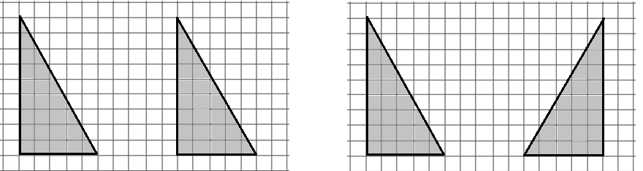

Evaluación segundo trimestre

Nombre: _______________________________________ Curso: ______ Fecha: ________

Nombre: _______________________________________ Curso: ______ Fecha: ________

17. Completa la siguiente tabla.

Dibujo | Cómo son sus lados | Tipo de triángulo
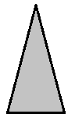
 | Triángulo con todos los lados iguales
 |  | Escaleno

Evaluación segundo trimestre

Nombre: _______________________________________ Curso: ______ Fecha: ________

18. Completa la siguiente tabla.

Tipo de cuadrilátero | Cómo son sus lados | Dibujo
 |  | 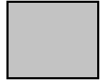
Romboide
Rombo
 |  | 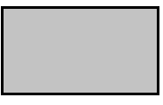

19. Calcula el perímetro de estos polígonos tomando como unidad de medida el segmento dibujado.

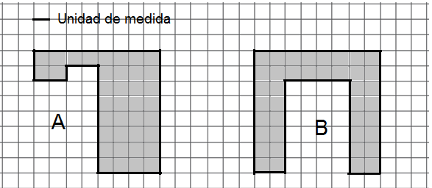

A → segmentos B → segmentos

¿Qué polígono tiene mayor perímetro? _________________________

Evaluación segundo trimestre

Nombre: _______________________________________ Curso: ______ Fecha: ________

20. Colorea con rojo la figura que te recuerde a una circunferencia y con verde la figura que te recuerde a un círculo.

Aro
Rueda de bicicleta
Plato
Moneda

DVD
Anillo

Dibuja una circunferencia roja y colorea su interior de verde.

Cómo se llama la figura que has coloreado de verde.
______________________________________________________________

21. Colorea con rojo el radio, con verde el diámetro y con azul el centro de la circunferencia y del círculo.
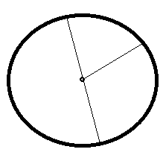
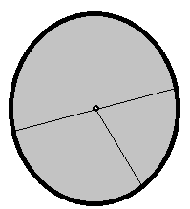

Evaluación segundo trimestre

Nombre: _______________________________________ Curso: ______ Fecha: ________

22. Roberto estuvo con sus amigos en la bolera y apuntaron en la tabla los bolos derribados por cada uno de ellos. A continuación, contesta las siguientes preguntas.

 | Número de puntos
Vicente | 45
Gloria | 37
Elena | 65
Roberto | 71

- ¿Quién ha conseguido derribar más bolos? _________________________
- ¿Quién ha conseguido derribar menos bolos? _______________________
- ¿Cuántos bolos han derribado entre Vicente y Gloria? _________________
- ¿Cuántos bolos más que Elena ha conseguido derribar Roberto? ________
Evaluación segundo trimestre

Nombre: _______________________________________ Curso: ______ Fecha: ________

23. El pictograma representa el número de coches que hay en el garaje de Manuel. Completa la siguiente tabla.

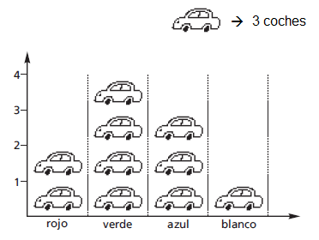
Número de coches
Rojo
Verde
Azul
Blanco

Dibuja un gráfico de barras con los datos de la tabla de los coches que hay en el garaje de Manuel.
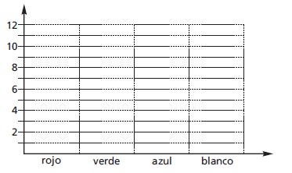
Contesta a estas cuestiones.

- ¿De qué color hay más coches en el garaje de Manuel? _____________
- ¿Cuántos coches hay en total? _________________________________
Escribe otras dos preguntas y resuélvelas.

_______________________________________________________________

_______________________________________________________________

_______________________________________________________________

_______________________________________________________________

